Verkeer

GOED FOUT
------------------------------------------------------------------------------
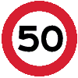
Je mag hier | Natuurlijk niet. Dit
60 km per | bord zegt dat je niet
uur rijden | harder mag dan 50.
-----------------------------------------------------------------------------

Je moet hier |
rechtsaf |
|
----------------------------------------------------------------------------
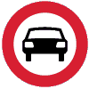
Auto’s mogen |
hier niet rijden |
|
----------------------------------------------------------------------------
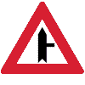
Je moet voorrang | Nee, je moet juist
geven aan verkeer | voorrang krijgen
van rechts |
----------------------------------------------------------------------------

Als je dit bord ziet moet | Als je dit bord ziet,
je alleen stoppen als er | moet je altijd stoppen.
ander verkeer aankomt. |
----------------------------------------------------------------------------
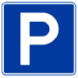
Kijk, hier is een |
parkeerplaats. |
|
----------------------------------------------------------------------------
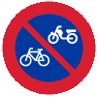
Kijk, dit is een | Dit bord betekent
plek om je | juist verboden
fiets te stallen | je fiets te stallen
----------------------------------------------------------------------------
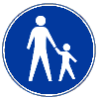
Hier mogen alleen |
voetgangers |
komen. |
----------------------------------------------------------------------------

